Actividad en clase Febrero 26
Ordena las siguientes palabras de acuerdo al lugar de las sílabas y colorea la sílaba tónica en cada una de ellas.

teléfono- bambú- escalera- tren- canción- azúcar- pájaro-cortina

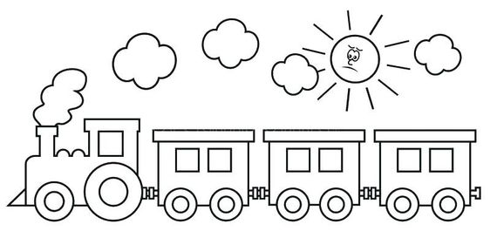

Antepenúltima
sílaba
Última
sílaba
Penúltima
sílaba
Ante-antepenúltima
sílaba

